О внесении изменений в постановление
администрации муниципального образования
город-курорт Геленджик от 20 января 2017 года №105
«Об утверждении схем размещения нестационарных
торговых объектов на территории муниципального
образования город-курорт Геленджик» (в редакции
постановления администрации муниципального образования
город-курорт Геленджик от 25 марта 2021 года №493)

В связи с поступлением обращений от юридических лиц о размещении нестационарных торговых объектов на территории муниципального образования город-курорт Геленджик, руководствуясь статьями 16, 37 Федерального закона от 6 октября 2003 года №131-ФЗ «Об общих принципах организации местного самоуправления в Российской Федерации» (в редакции Федерального закона 11 июня 2021 года №170-ФЗ), статьями 8, 33, 41, 72 Устава муниципального образования город-курорт Геленджик, п о с т а н о в л я ю:
1. Утвердить изменения в постановление администрации муниципального образования город-курорт Геленджик от 20 января 2017 года №105 «Об утверждении схем размещения нестационарных торговых объектов на территории муниципального образования город-курорт Геленджик» (в редакции постановления администрации муниципального образования город-курорт Геленджик от 25 марта 2021 года №493) согласно приложению к настоящему постановлению.
2. Опубликовать настоящее постановление в печатном средстве массовой информации «Официальный вестник органов местного самоуправления муниципального образования город-курорт Геленджик».
3. Разместить настоящее постановление на официальном сайте администрации муниципального образования город-курорт Геленджик в информационно-телекоммуникационной сети «Интернет» в течение 10 календарных дней после его принятия.
4. Постановление вступает в силу со дня его официального опубликования.

Глава муниципального образования
город-курорт Геленджик А.А. Богодистов
ЛИСТ СОГЛАСОВАНИЯ
проекта постановления администрации
муниципального образования город-курорт Геленджик
от _______________ №______________
«О внесении изменений в постановление
администрации муниципального образования
город-курорт Геленджик от 20 января 2017 года №105
«Об утверждении схем размещения нестационарных
торговых объектов на территории муниципального
образования город-курорт Геленджик» (в редакции
постановления администрации муниципального образования
город-курорт Геленджик от 25 марта 2021 года №493)»

Проект подготовлен и внесен:
Управлением потребительского
рынка и услуг администрации
муниципального образования
город-курорт Геленджик
Начальник управления А.П. Саранчук

Проект согласован:
Начальник правового управления
администрации муниципального
образования город-курорт Геленджик И.В. Гребеник

Начальник управления экономики
администрации муниципального
образования город-курорт Геленджик А.К. Ананиади

Исполняющий обязанности
начальника управления архитектуры
и градостроительства администрации
муниципального образования
город-курорт Геленджик Н.Н. Ищенко

Начальник управления
имущественных отношений
администрации муниципального
образования город-курорт Геленджик Ю.Ю. Сомова

Начальник управления
жилищно-коммунального хозяйства
администрации муниципального
образования город-курорт Геленджик В.С. Дмитриева
Заместитель главы
муниципального образования
город-курорт Геленджик О.В. Зуева

Исполняющий обязанности
первого заместителя главы
муниципального образования
город-курорт Геленджик Е.Б. Василенко

ПРИЛОЖЕНИЕ

УТВЕРЖДЕНЫ
постановлением администрации
муниципального образования
город-курорт Геленджик
от _______________№______

ИЗМЕНЕНИЯ,
внесенные в постановление
администрации муниципального образования
город-курорт Геленджик от 20 января 2017 года №105
«Об утверждении схем размещения нестационарных
торговых объектов на территории муниципального
образования город-курорт Геленджик» (в редакции
постановления администрации муниципального
образования город-курорт Геленджик
от 25 марта 2021 года №493)

1. Приложение №2 к постановлению изложить в следующей редакции:

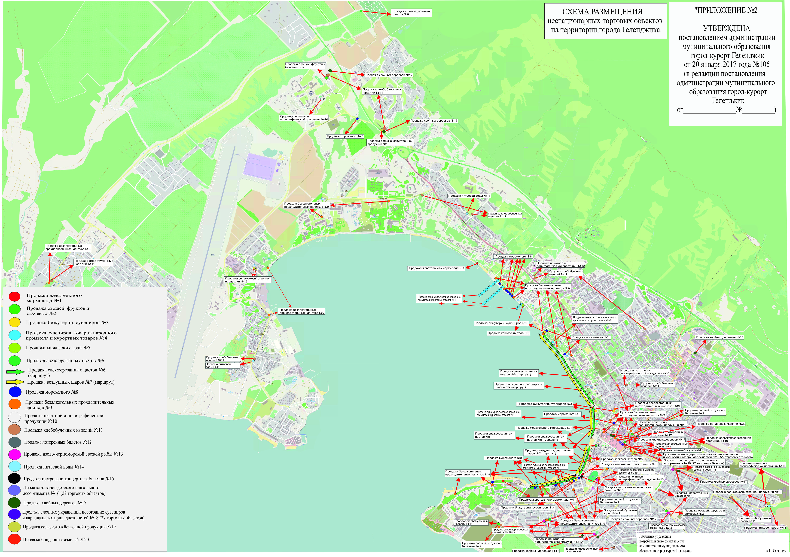
2. В разделе 9 приложения к схеме размещения нестационарных торговых объектов на территории города Геленджика пункты 9.9-9.10 изложить в следующей редакции:

«9.9 | ул. Островского (Платановая аллея), напротив аптеки «Авиценна»  (44.561242, 38.079839) | киоск  (конструкция  К-7/1) | да | 4/1 | продажа безалкогольных прохладительных напитков | постоянно | -
9.10 | ул. Островского (Платановая аллея), вблизи дома №7 (44.561910, 38.078275) | киоск  (конструкция  К-7/1) | да | 4/1 | продажа безалкогольных прохладительных напитков | постоянно | -»

3. Раздел 14 приложения к схеме размещения нестационарных торговых объектов на территории города Геленджика дополнить пунктами 14.3-14.4 следующего содержания:
«14.3 | ул.Десантная, 13а, вблизи амбулатории Тонкий мыс  (44.570535, 38.021052) | вендинговый автомат (конструкция К-15) | да | 4/- | продажа питьевой воды | постоянно | -
114.4 | ул.Островского, вблизи дома  №139/1  (44.552888, 38.104965) | вендинговый автомат (конструкция К-15) | да | 4/- | продажа питьевой воды | постоянно | -»

4. В строке «ИТОГО» раздела 14 приложения к схеме размещения нестационарных торговых объектов на территории города Геленджика слова «2 объекта» заменить словами «4 объекта».
5. В строке «ВСЕГО» приложения к схеме размещения нестационарных торговых объектов на территории города Геленджика слова «208 объектов» заменить словами «210 объектов».
6. Приложение №4 к постановлению изложить в следующей редакции:

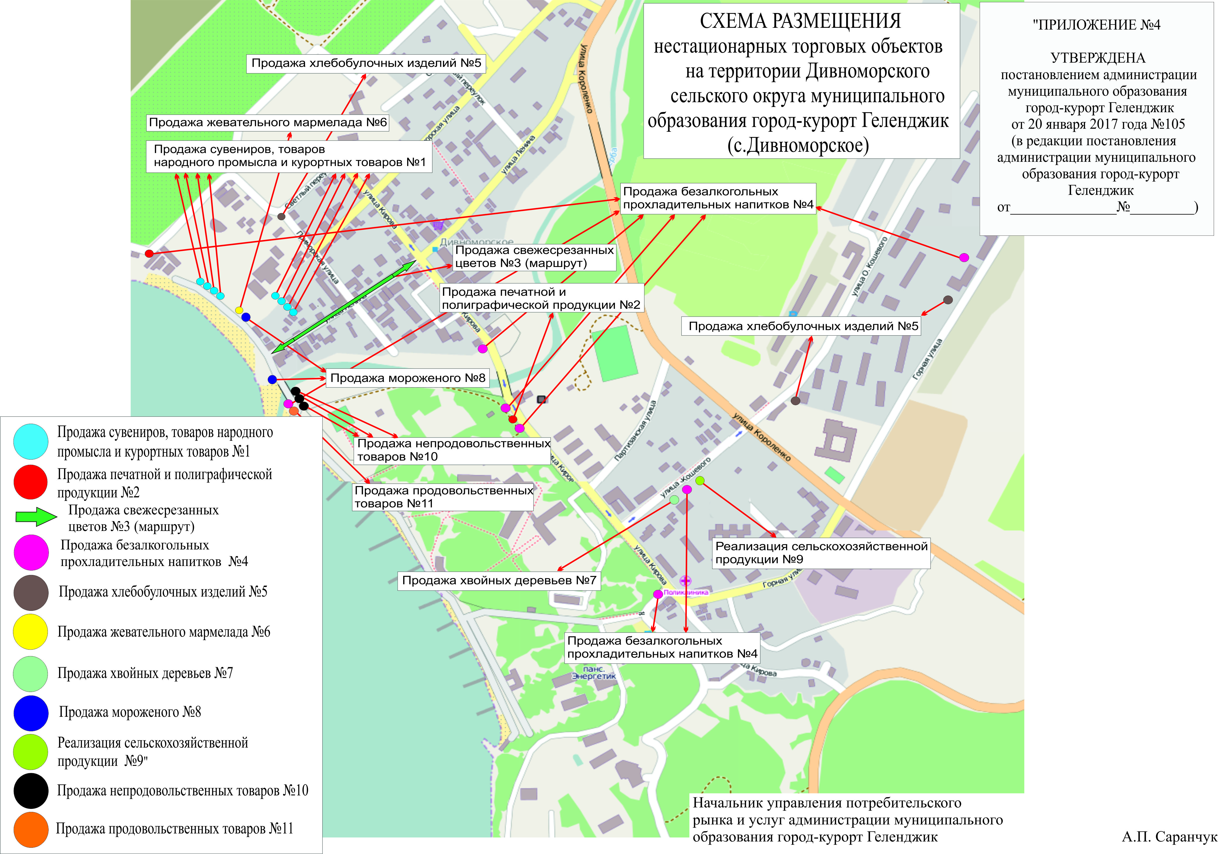
7. Приложение к схеме размещения нестационарных торговых объектов на территории Дивноморского сельского округа муниципального образования город-курорт Геленджик (с.Дивноморское) дополнить разделами 10-11 следующего содержания:
 | «10. Продажа непродовольственных товаров
 | 10.1 | с.Дивноморское,  набережная, левый берег р.Мезыбь, в границах земельного участка с кадастровым номером 23:40:0507028:57  (44.501054, 38.127876) |  | торговая галерея | да | 141/5 | продажа непродоволь-ственных товаров (текстиль и текстильные изделия, одежда, бумага и изделия из бумаги, изделия резиновые и пластмассовые, сувениры) |  | постоянно |  | -
 | 10.2 | с.Дивноморское,  набережная, левый берег р.Мезыбь, в границах земельного участка с кадастровым номером 23:40:0507028:57  (44.501054, 38.127876) |  | торговая галерея | да | 75/2 | продажа непродоволь-ственных товаров (текстиль и текстильные изделия, одежда, бумага и изделия из бумаги, изделия резиновые и пластмассовые, сувениры) |  | постоянно |  | -
 | 10.3 | с.Дивноморское,  набережная, левый берег р.Мезыбь, в границах земельного участка с кадастровым номером 23:40:0507028:57  (44.501054, 38.127876) |  | торговая галерея | да | 100/3 | продажа непродоволь-ственных товаров (текстиль и текстильные изделия, одежда, бумага и изделия из бумаги, изделия резиновые и пластмассовые, сувениры) |  | постоянно |  | -
 | ИТОГО 3 объекта
11. Продажа продовольственных товаров
11.1 |  |  | с.Дивноморское,  набережная, левый берег р.Мезыбь, в границах земельного участка с кадастровым номером 23:40:0507028:57  (44.501054, 38.127876) | торговый павильон | да | 51,8/2 |  | продажа продовольственных товаров (напитки, пищевые продукты) | постоянно | -
ИТОГО 1 объект»
8. В строке «ВСЕГО» приложения к схеме размещения нестационарных торговых объектов на территории Дивноморского сельского округа муниципального образования город-курорт Геленджик (с.Дивноморское) слова «25 объектов» заменить словами «29 объектов».
9. Приложение №6 к постановлению изложить в следующей редакции:

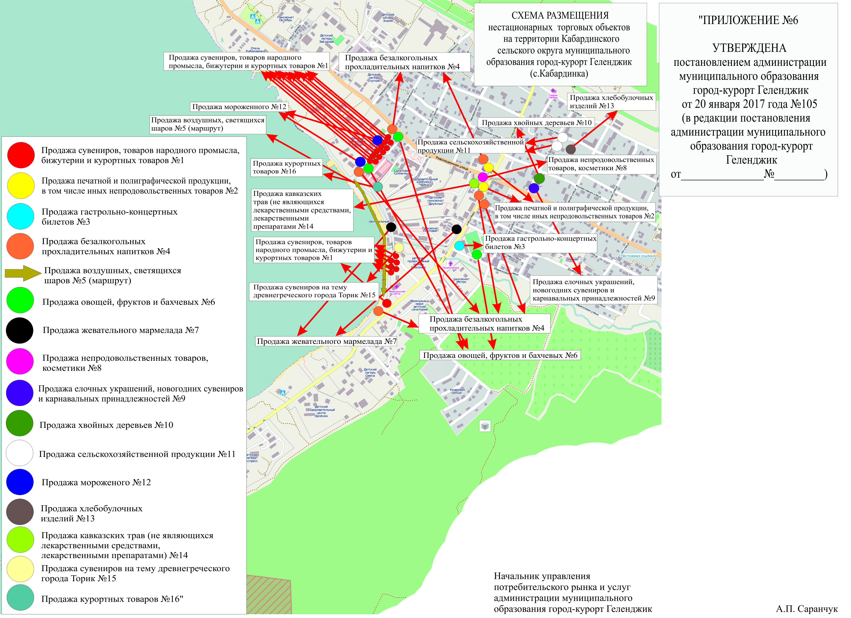
10. Раздел 1 приложения к схеме размещения нестационарных торговых объектов на территории Кабардинского сельского округа муниципального образования город-курорт Геленджик (с.Кабардинка) дополнить пунктами 1.19-1.20 следующего содержания:
«1.19 | с.Кабардинка, набережная, вблизи стационарного  поста полиции  (44.647831, 37.932515) | киоск (конструкция К-15) | да | 8/11 | продажа сувениров на тему древнегреческого города Торик | постоянно | -  -
1.20 | с.Кабардинка, набережная, вблизи территории санатория «Солнечный» (44.650886, 37.930821) | павильон (конструкция К-11/2) | да | 15/1 | продажа курортных товаров | постоянно | -»
11. В строке «ИТОГО» раздела 1 приложения к схеме размещения нестационарных торговых объектов на территории Кабардинского сельского округа муниципального образования город-курорт Геленджик (с.Кабардинка) слова «18 объектов» заменить словами «20 объектов».
12. В строке «ВСЕГО» приложения к схеме размещения нестационарных торговых объектов на территории Кабардинского сельского округа муниципального образования город-курорт Геленджик (с.Кабардинка) слова «42 объекта» заменить словами «44 объекта».

Начальник управления
потребительского рынка и услуг
администрации муниципального
образования город-курорт Геленджик А.П. Саранчук

